卫生健康信息

（第56期）

奈曼旗卫健系统党委 奈曼旗卫健委 2023年5月18日

# 奈曼旗计生协开展“5.29会员活动日”宣传服务活动

今年5月29日是中国计生协成立43周年纪念日，也是计生协第25个“会员活动日”。在第110个母亲节、第30个“国际家庭日”来临之际，5月17-18日，奈曼旗计生协分别在八仙筒镇、平安地村集贸市场、苇莲苏乡东奈村集贸市场举办“倡新时代婚育文化 助家庭和谐幸福”主题宣传服务活动。



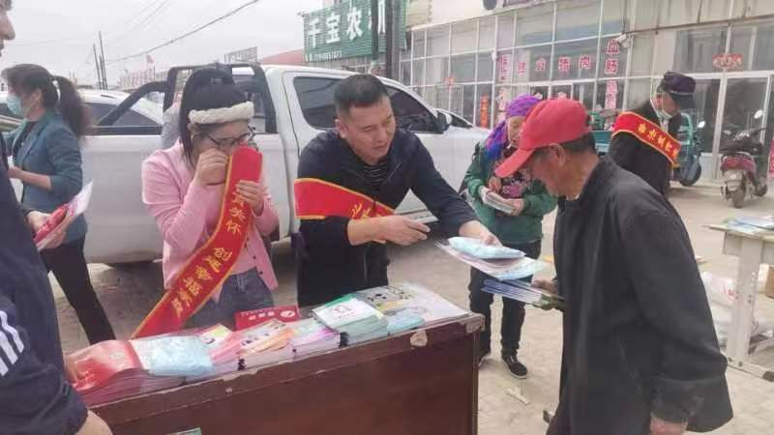

活动现场悬挂主题横幅，并设立咨询台，工作人员向群众发放糖尿病，高血压，心脏病、乙肝、碘缺乏病、降低生育风险、三减三健、优生优育以及计生家庭保险宣传品等宣传资料，解答群众咨询，引导广大群众正确认识优化生育政策的重大意义。

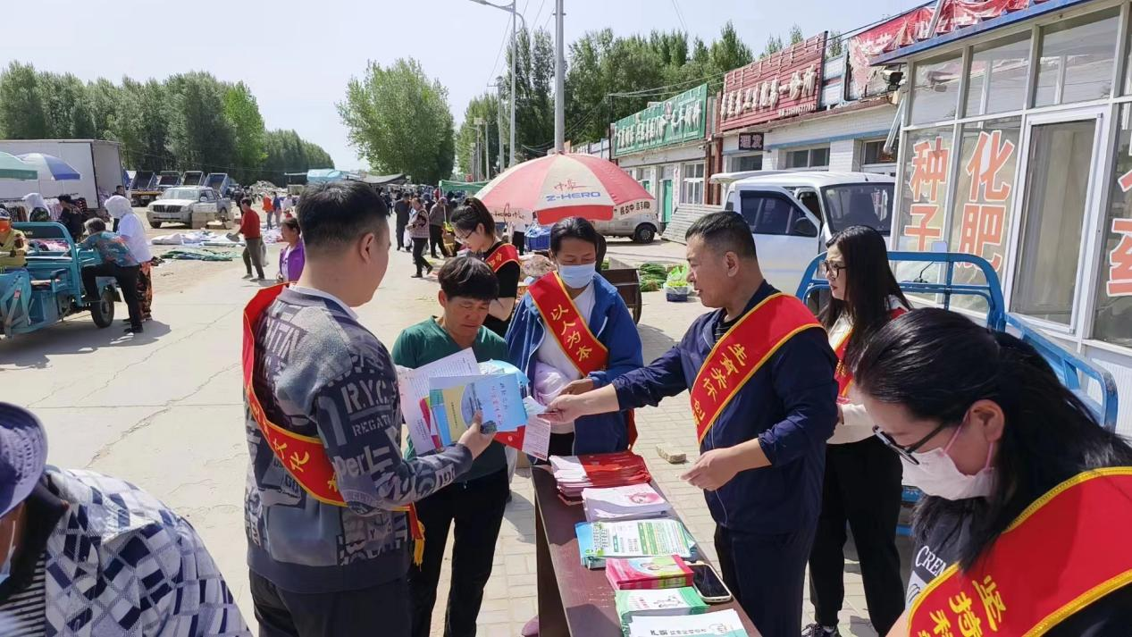

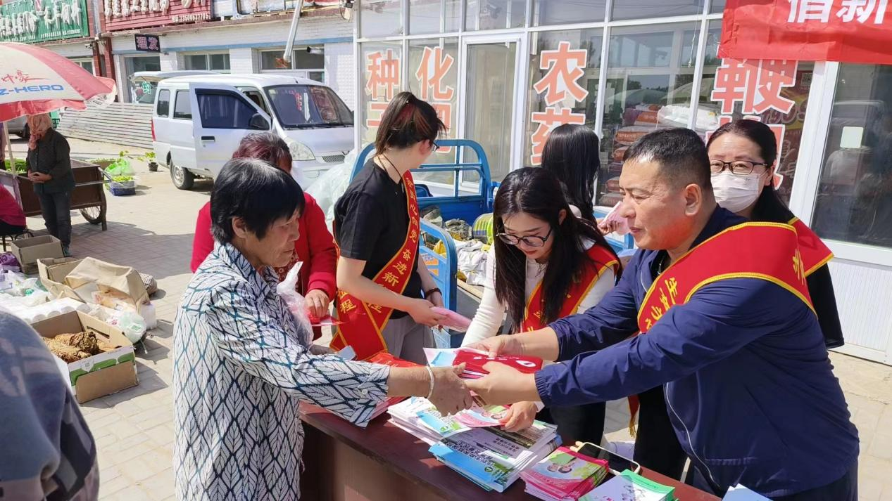

此次活动，共发放宣传资料1000余份、毛巾200余条、健康包300余份、口罩200余盒、咨询100余人，使新时代婚育文化、家庭健康理念深入千家万户，营造了良好的宣传氛围。奈曼旗各级计生协将从5月中旬开始围绕“倡新时代婚育文化 助家庭和谐幸福”为主题，采取群众喜闻乐见的方式，持续开展丰富多彩的“5·29会员活动日”主题宣传服务月活动，为我旗新时代婚育文化和家庭健康建设助力。

供稿：卫健委齐梦妮

审核：卫健委杨宝龙

终审：卫健委孟繁彦